招标邀请

广州市花都区第二人民医院救护车停车棚建设工程进行密封性报价招标，详情请参见工程量清单。欢迎符合条件的合格响应供应商参加投标，有关事项如下：
- 本项目招标邀请及工程量清单中所有时间均为24小时制北京时间，所有货币单位均为人民币元，所使用的计量单位均以《中华人民共和国法定计量单位》为准（特别注明除外）。
- 项目名称：广州市花都区第二人民医院救护车停车棚建设工程
- 项目类型：工程类
- 项目清单一览表：
序号 | 项目名称 | 计量单位 | 工程量
1 | 砍树 | 棵 | 6
2 | 拆除花池 | 个 | 2
3 | 污泥清理运输 | M3 | 15
4 | 地面挖柱桩 | 项 | 1
5 | 停车棚 (27.52米×4.6)工程内容包括：车棚钢构建造、干挂外墙铝塑板、雨水槽、棚顶墙边防水处理 | m2 | 126.6
6 | 花池地面修复 | 项 | 1
救护车停车棚效果图
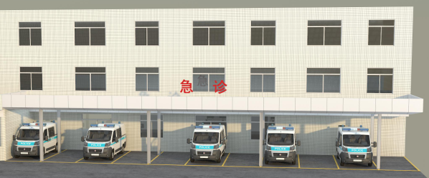
- 合格响应供应商资格要求：
  - 具备有独立承担民事责任能力的，在中华人民共和国境内注册的法人或其他组织；
  - 具有建筑装饰装修工程设计与施工三级（含）或以上资质或建筑装饰装修工程专业承包三级（含）或以上资质；
  - 具有建设行政主管部门颁发的有效《安全生产许可证》；
- 接受报价的时间、地点、方式：
  - 报价时间：2018年1月12日-2018年1月16日，工作日8：00-12：00，14：00-17：00（法定节假日除外）
  - 递交报价地点：广州市花都区花都区第二人民医院行政楼5楼基建办
  - 报价方式：书面密封报价、供应商营业执照、资质证书等资料加盖单位公章
  - 开标时间：2018年1月17日
7. 确认采购方式：综合考虑质量、服务，按照合理低价原则最终确定供应商
8. 本项目相关公告在广州市花都区第二人民医院官方网站（www.hd2h.com）上发布，公布之日即视为有效送达，不再另行通知。
- 项目单位及联系方式：
项目单位：广州市花都区花都区第二人民医院
地址：广州市花都区狮岭镇康政路3号
联系人：赖生
联系方式：020-86932711—1085

广州市花都区第二人民医院

